
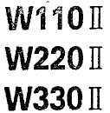
AMPLIFIER W SERIES
PROFESSIONAL AMPLIFIER

РУКОВОДСТВО ПОЛЬЗОВАТЕЛЯ
Информация, представленная в данном руководстве, не включает в себя детальное описание дизайна данного оборудования и других моделей усилителя. В данном руководстве не рассматриваются все проблемы, которые могут возникнуть при установке и функционировании усилителя.
В случае возникновения каких-либо проблем, обратитесь в службу технической поддержки.
Используемые обозначения
Предупреждение
Не открывать !
Опасность поражения электрическим током
Во избежание удара током не снимайте крышку и заднюю панель усилителя.
Магнитные Поля
Предупреждение! Не оставляйте приборы способные вызвать магнитные волны (сотовые телефоны и т.п.) в непосредственной близости с усилителем. Данный прибор обладает высокой удельной мощностью и сильным магнитным полем, которые могут создавать помехи.



Опасность удара Руководство Беречь от
электрическим по эксплуатации попадания
током и установке влаги
оборудования
Функции:
- Предохранитель от короткого замыкания
- Регулятор температуры
- Конденсатор, отвечающий за нижние звуковые частоты
- Высокоэффективное оборудование для охлаждения
Предостережения:
- Не ставьте усилитель вертикально
- Используйте источник энергии подходящей мощности
- Используйте выходные разъемы SPK или ¼ "
- Для чистки усилителя используйте мягкую, не оставляющую ворса ткань.
При обнаружении неисправности выдерните штекер из розетки и обратитесь в службу технической поддержки.
Кнопки управления и их функции
1.Включение/выключение
Через 4-6 минут после включения усилителя, вы можете услышать щелчок, который сообщает об успешном подключении.
2. CH-A Регулирование уровня входного сигнала
Регулятор громкости, расположенный на передней панели усилителя, служит для регулирования громкости входного сигнала.
3. CH-B Регулирование уровня входного сигнала
Функция CH-B совпадает с функцией CH-A

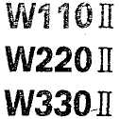
AMPLIFIER W SERIES
PROFESSIONAL AMPLIFIER
Передняя панель
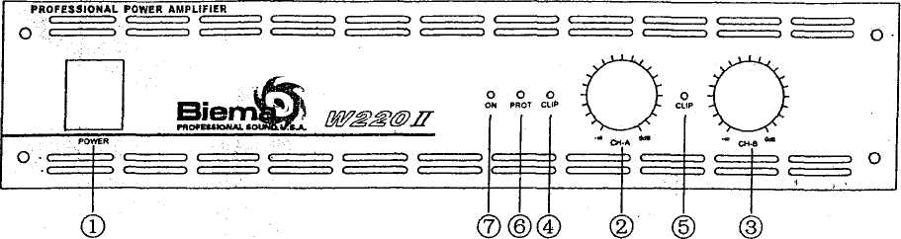
4.5. Уровень индикатора перегрузки (красный)
При появлении искажения выходного сигнала светодиод индикатора перегрузки начинает светиться красным светом. Во избежание искажения сигнала уменьшите его уровень.
6. CH-A/CH-B Индикатор входного сигнала (желтый)
Светодиод индикатора входного сигнала начинает светиться желтым светом в течение 4-6 минут после включения и после выключения; в случае возникновения неисправности; при нагревании транзисторов свыше 100° С.
7. Индикатор включения сети (синий)
Показывает, что подано напряжение.
Задняя панель
1.Шнур питания
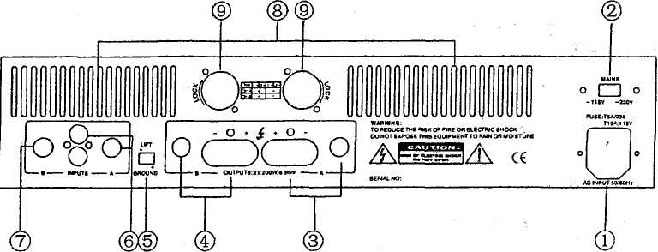
Рекомендуемое напряжение 220 V
2.Переключатель напряжения питания
Перед подключением установите переключатель в соответствии с мощностью работы УНЧ (115V/230V).
3.4. CH-A/CH-B Выходные разъемы
Используйте ¼ " штекеры.
5.Переключатель заземления
6.7. CH-A/CH-B Входные разъемы
Используйте ¼ " штекеры.
8. Воздушное охлаждение
Во время работы усилителя теплый воздух выходит из вентиляционного отверстия. Пожалуйста, не загораживайте вентиляционное отверстие.
9.Выходные разъемы акустических систем
При работе в стерео режиме, используйте SPEAKON для подключения. Линии подключения (контакты) +1;+2; -1;-2

